Photo proposée par la classe de CP de Bischwihr
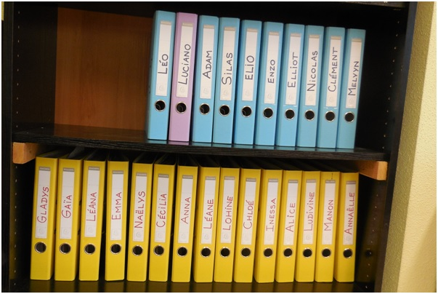

Enoncés inventés par les autres classes :

- Une maîtresse a 25 classeurs. Elle veut faire 7 groupes. Combien de classeurs y aura-t-il dans chaque groupe ?

- Dans la classe, il y a 30 élèves. Combien manque-t-il de classeurs ?

- Ce matin, dans cette classe, il y a 21 élèves, mais il y a des absents. Combien y-a-t-il d’élèves absents ?
- Il y a 125 classeurs dans l’école. Il y en a 25 par classe. Combien y-a-t-il de classes dans l’école ?
- Madame Bauer va acheter des classeurs à 5€ l’unité. Combien va-t-elle dépenser pour ces classeurs ?
- Combien y a-t-il de classeurs en tout ?
- Combien y a-t-il de classeurs jaunes de plus que de classeurs bleus ?
- Si 8 élèves prennent leur classeur, combien de classeurs reste-t-il ?
- Imaginons que chaque classeur contienne 20 feuilles. Combien cela fait-il de feuilles en tout ?
- Combien y a-t-il de classeurs jaunes, bleus et violets ?

- Combien manque-t-il de classeurs sur la première étagère pour en avoir autant que sur la deuxième ?

